
Latvijas Republika

Izglītības un zinātnes ministrija

„KANDAVAS LAUKSAIMNIECĪBAS TEHNIKUMS”
Reģ. Nr. 90000032081
Valteru iela 6, Kandava, Tukuma novads, LV -3120,
tālr. 63122502, e- pasts info@kandavastehnikums.lv

UZAICINĀJUMS PIEDALĪTIES
KANDAVAS LAUKSAIMNIECĪBAS TEHNIKUMA
IEPIRKUMA KOMISIJAS
CENU APTAUJĀ
1. Iepirkuma priekšmets | Ledusskapja, elektriskās plīts un plīts virsmu iegāde Kandavas Lauksaimniecības tehnikumam un struktūrvienībām
2. Pieteikumu iesniegšanas datums un vieta | - Pieteikumus iesniegt līdz 2025.gada 27.novembrim plkst. 17:00 sūtot uz e-pastu: iepirkumi@kandavastehnikums.lv  vai arī papīra formātā uz adresi: Kandavas Lauksaimniecības tehnikums, Valteru iela 6, Kandava, Tukuma novads, LV -3120
3. Līguma/pasūtījuma izpildes termiņš | 1 mēnesis no līguma noslēgšanas dienas
4. Kontaktpersona | Uldis Vizulis (iepirkuma speciālists), mob.tālr. 26822008  Raimonds Horns (Saimniecības daļas vadītājs Cīravā), mob. tālr. 29119304
5. Iesniedzamie dokumenti | 1) Finanšu piedāvājums, saskaņā ar pievienoto veidlapu  2) Tehniskais piedāvājums, kas atbilstoši tehniskajai specifikācijai
6. Piedāvājuma izvēles kritērijs | zemākā cena par katru produktu atsevišķi, kas atbilst tehniskā piedāvājumā minētajām prasībām
7. Izsludināšanas datums | 2025.gada 19.novembris
TEHNISKAIS PIEDĀVĀJUMS
Mēs, ______ (nosaukums, adrese, reģistrācijas nr.), piedāvājam veikt preču piegādi atbilstoši tehniskajā specifikācijā noteiktajām prasībām un apjomiem:

N.p.k. | Produkta nosaukums, pakalpojuma nosaukums | Produkta apraksts
1. | Divdurvju ledusskapis  (Side by side tips)  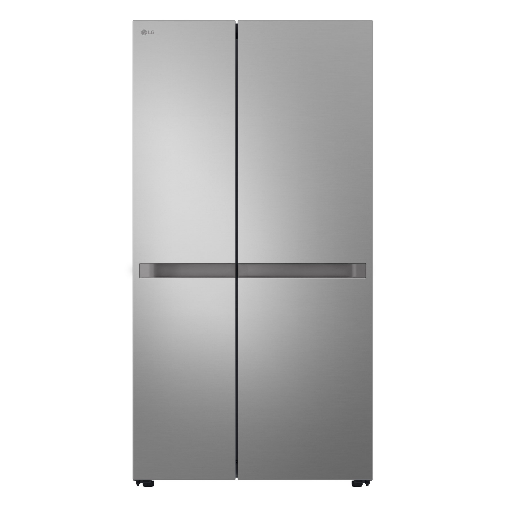  *Attēlam ir ilustratīva nozīme, ražotājs var atšķirties. | Daudzums: 1 gab.  - Ledusskapja ārējie izmēri:  - Platums: vismaz 900 mm;  - dziļums: vismaz 700 mm;  - augstums: vismaz 1750 mm;  - Kopējais ledusskapja tilpums: vismaz 635l;  - Izmantojamais ledusskapja tilpums: vismaz 415l;  - Izmantojamais saldētavas tilpums: vismaz 220l;  - Energoefektivitātes klase: E klase vai augstāka;  - Plauktu materiāls: Rūdīts stikls;  - Aprīkots ar apgaismojumu;  - Automātiskās atkausēšanas funkcija;  - Brīvi stāvošs, vertikāls;  - Piegāde uz adresi - “Kandavas Lauksaimniecības tehnikuma” kafejnīca, Valteru iela 6/3, Kandava, Tukuma novads, LV-3120.
2. | Mikroviļņu krāsns  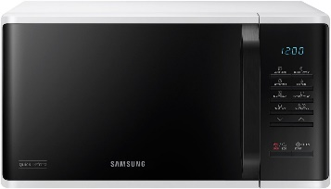  *Attēlam ir ilustratīva nozīme, ražotājs var atšķirties. | Daudzums: 1 gab.  - Jauda: vismaz 800W;  - Ar LED displeju, elektroniskā vadība;  - Kameras tilpums: vismaz 23l;  - Bļodas diametrs: vismaz 28cm;  - Darba režīmi:  - automātiskā pagatavošana;  - automātiskā atkausēšana.  - Garantija: vismaz 12 mēneši;  - Ar piegādi uz adresi - “Kandavas Lauksaimniecības tehnikuma” kafejnīca, Valteru iela 6/3, Kandava, Tukuma novads, LV-3120.
3. | Plīts virsmas  AEG HK654070FB vai ekvivalenta  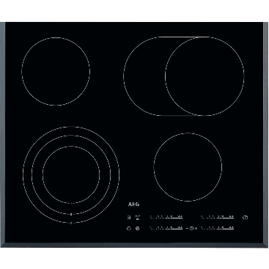 | Daudzums: 2 gab.  - Virmas ārējie izmēri: 59x52cm;  - Vieta plīts korpusam: 56x50cm.  - Jauda: vismaz 7100W;  - Virsma: stikla keramikas;  - Vadība: elektroniska, sensoru, ar ekrānu;  - Ar piegādi uz adresi: “Kandavas Lauksaimniecības tehnikuma” 3. dienesta viesnīcas, Valteru iela 6/3, Kandava, Tukuma novads, LV-3120
4. | Elektriskās plītis  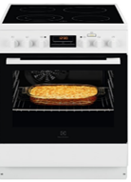  *Attēlam ir ilustratīva nozīme, ražotājs var atšķirties. | Daudzums: 3 gab.  - ”A“ elektroefektivitātes klase vai augstāka;  - Brīvi stāvoša;  - Izmēri (AxPxDZ)mm: 860X500X600 (+20mm);  - Krāsa: balta;  - Virsma:  - Bez vāka;  - Virsma stikla/keramiskā;  - 4 HI- Light sildriņķi;  - 4 atlikušā siltuma indikatori;  - Sensorā vadība.  - Cepeškrāsns:  - Elektriska;  - vizuāla indikācija uz displeja ekrāna;  - gatavošanas režīmi – vismaz 4;  - plauktu atbalsts: 4;  - ventilators;  - grils;  - apgaismojums;  - taimeris ar skaņas signālu;  - termostats;  - tilpums – vismaz 50 l;  - Max. Temperatūra: vismaz 250°C;  - Cepešpannas: vismaz 2 gab.;  - grila restes;  - cepeškrāsns durvju stiklu skaits - 2.  - Garantija: vismaz 24 mēneši;  - Piegāde uz adresi - "Cīravas Lauksaimniecības skola", Cīrava, Cīravas pagasts, Dienvidkurzemes novads, LV-3453

FINANŠU PIEDĀVĀJUMS
Mēs, ______ (nosaukums, adrese, reģistrācijas nr.), piedāvājam veikt preču piegādi atbilstoši tehniskajā specifikācijā noteiktajām prasībām un apjomiem:
Produkta nosaukums,  pakalpojuma nosaukums | Produkta apraksts | Apjoms |  | Cena | Atlaide% | Summa
Ledusskapja, elektriskās plīts un plīts virsmu iegāde Kandavas Lauksaimniecības tehnikumam un struktūrvienībām
 |  |  |  | Transporta izmaksas:
 |  |  |  | Summa bez PVN (EUR):
 |  |  |  | Kopā apmaksai (EUR)

KONTAKTPERSONAS INFORMĀCIJA:
Uzņēmuma nosaukums
Vārds, uzvārds
Adrese
Tālr. / Fax
e-pasta adrese
Uzņēmuma pilnvarotās personas paraksts/zīmogs

